GUÍA DIGITAL N°2
Tarea

ASIGNATURA: Historia, Geografía y Ciencias Sociales
CURSO: 1° AÑO
DOCENTE: Maribel Medina Rebolledo
SEMANA: 06 al 10 de Abril
OBJETIVO DE LA CLASE: Secuenciar acontecimientos y actividades de la vida cotidiana, personal y familiar.
ACTIVIDAD:

Ahora te toca a ti demostrar tus habilidades…

PAUSA ACTIVA

Te invito a realizar la siguiente pausa activa que te ayudara a relajar tu cuerpo, fortalecer tu mente para un mejor desempeño y bienestar a la hora de realizar las actividades
https://www.youtube.com/watch?v=ZxUVaSDNC2U

- Lee atentamente las preguntas planteadas y luego responde las preguntas en tu cuaderno de la asignatura, con letra clara para que pueda ser leída por otros con facilidad.
- Recuerda que solo debes escribir en tu cuaderno fecha, objetivo de la clase (OA) y las respuestas.

OA: Secuenciar acontecimientos y actividades de la vida cotidiana, personal y familiar.
RECORDEMOS: Momentos del día antes de comenzar con la lección de hoy
https://www.youtube.com/watch?v=68lrhk4es9M

https://www.youtube.com/watch?v=M0LpA8jp9KE
Lección 2: El año pasado, este año, el año próximo

Observa, escribe y responde las preguntas de las páginas 22 y 23 del texto, solo colocando la letra que corresponda A-B-C

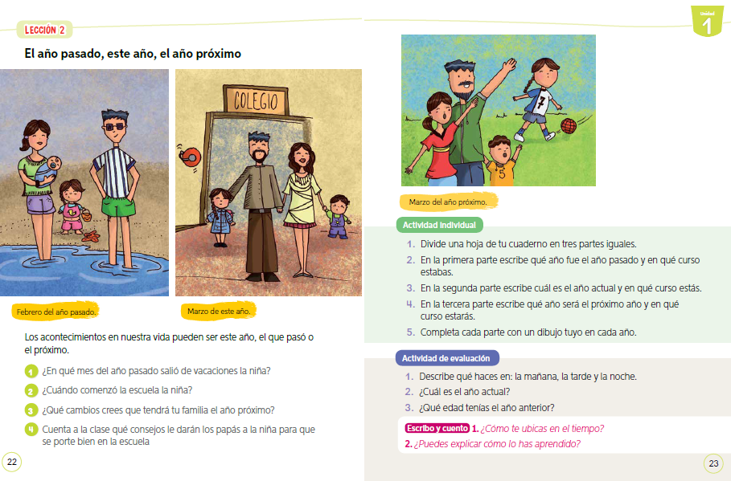

- ¿En qué mes del año pasado salió de vacaciones la niña?

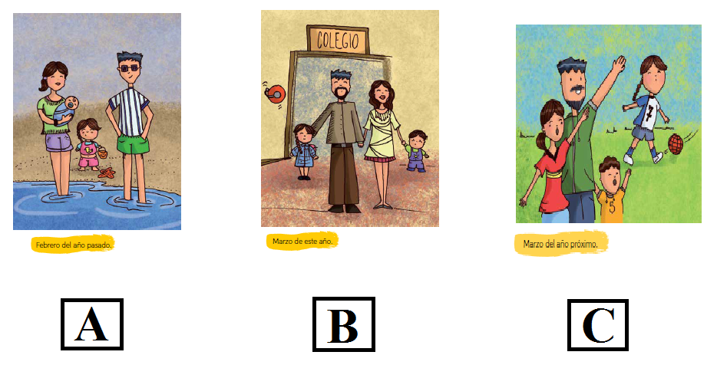

- ¿Cuándo comenzó la escuela la niña?

- Divide una hoja de tu cuaderno en tres partes iguales.
- En la primera parte escribe qué año fuel el año pasado y en qué curso estabas.
- En la segunda parte escribe cuál es el año actual y en qué curso estás.
- En la tercera parte escribe qué año será el próximo año y en qué curso estarás.
- Completa cada parte con un dibujo tuyo en cada año.
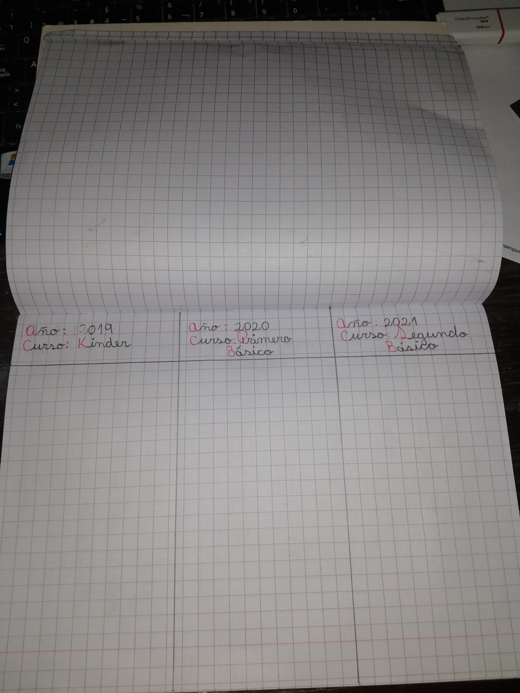

Estimado estudiante: Deseo de todo corazón te encuentres bien
Como tú profesor: Confío en tu honestidad y necesito que utilices esta hoja al final de haber realizado tus ejercicios, ya que te entrego el solucionario con la finalidad que compares tu respuesta.
SI TIENES TODO BIEN FELICITACIONES
SI TE EQUIVOCASTE CONOCERÁS DONDE ESTUVO TU ERROR. FELICITACIONES POR TU HONESTIDAD TU ERES CAPAZ TEN PRESENTE… DE LOS ERRORES SE APRENDE

Solucionario
- ¿En qué mes del año pasado salió de vacaciones la niña?
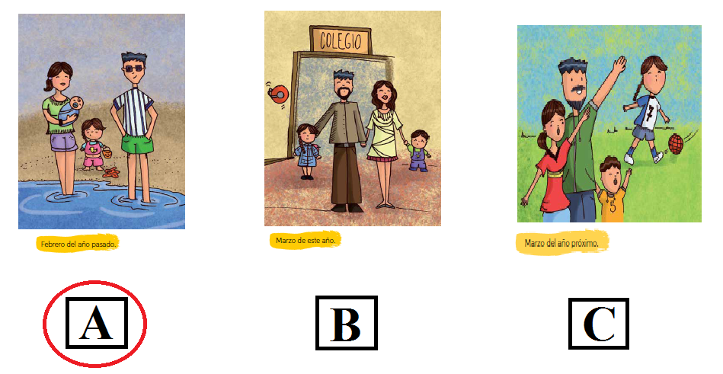

- ¿Cuándo comenzó la escuela la niña?
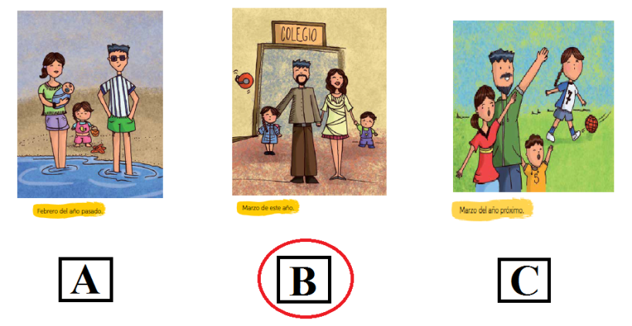

PAUSA ACTIVA PARA FINALIZAR
https://www.youtube.com/watch?v=JoMNfrNX6rY

